一．选择题(每小题3分，共30分)

1．下列各式由左边到右边的变形中，是分解因式的为（ ）。

A、a (x + y) =a x + a y B、x2－4x+4=x(x－4)+4

C、10x2－5x=5x(2x－1) D、x2－16+3x=(x－4)(x+4)+3x

2．下列运算中，正确的是（ ）。

A、x3·x3=x6 B、3x2÷2x=x C、(x2)3=x5 D、(x+y2)2=x2+y4

3．下列图形中，不是轴对称图形的是（ ）。

*A*

*B*

*C*

*D*

4．已知△ABC的周长是24，且AB=AC，又AD⊥BC，D为垂足，若△ABD的周长是20，则AD的长为（ ）。

A、6 B、8 C、10 D、12

5．如图，是某校八年级学生到校方式的条形统计图，根据图形可得出步行人数占总人数的（ ）。

*0*

*30*

*60*

*90*

*120*

*150*

人数

到校方式

步行

坐汽车

骑自行车

(第*5*题图)

A、20％ B、30％ C、50％ D、60％

6. 一次函数y＝－3x＋5的图象经过（　　）

A、第一、三、四象限　 B、第二、三、四象限

C、第一、二、三象限　 D、第一、二、四象限

7．已知等腰三角形一边长为4，一边的长为6，则等腰三角形的周长为（ ）。

A、14 B、16 C、10 D、14或16

8．已知，，则的值为（ ）。

A、9 B、 C、12 D、

9．已知正比例函数 (k≠0)的函数值y随x的增大而减小，则一次函数

y=x＋k的图象大致是( )．

 [](http://www.1230.org)  

10．直线与两坐标轴分别交于A、B两点，点C在坐标轴上，若△ABC为等腰三角形，则满足条件的点C最多有（ ）。

A、4个 B、5个 C、7个 D、8个

二．填空题 (每小题3分，共30分)

CP11．三角形的三条边长分别为3cm、5cm、x cm，则此三角形的周长y(cm) 与x(cm)的函数关系式是 。

12．一个汽车牌在水中的倒影为 ，则该车牌照号码**____________**。

13．在“线段、锐角、三角形、等边三角形”这四个图形中，其中是轴对称图形的有 个，其中对称轴最多的是 。

14. 已知点A（l，－2） ，若A、B两点关于x轴对称，则B点的坐标为________。

15．分解因式＝ 。

16．若函数y＝4x＋3－k的图象经过原点，那么k＝ 。

17．若等腰三角形腰上的高是腰长的一半,则这个等腰三角形的底角是 **。**

18. 多项式加上一个单项式后，使它能成为一个整式的完全平方，那么加上的单项式可以是___________。（填上一个你认为正确的即可）

19.已知x＋y＝1，则＝ 。

20．如图EB交AC于M，交FC于D，AB交FC于N，∠E＝∠F＝90°，∠B＝∠C，AE＝AF。给出下列结论：①∠1＝∠2；②BE＝CF； ③△ACN≌△ABM；④CD=DN。其中正确的结论有 (填序号)

*M*

*N*

*A*

*B*

*C*

*D*

*E*

*F*

*1*

*2*

三、简答题：（共6题，共60分）

21．化简（每题5分，共10分）

（1）； （2）

22. 分解因式(每题5分，共10分)

(1)  (2) 

23．（10分）作图题（不写作图步骤，保留作图痕迹）．

已知：如图，求作点*P*，使点*P*到*A*、*B*两点的距离相等，且*P*到∠*MON*两边的距离也相等．

（第23题）

*O*

*N*

*M*

．

·

*A*

*B*

24．（10分）已知如图中A、B分别表示正方形网格上的两个轴对称图形（阴影部分），其面积分别记为S1、S2（网格中最小的正方形的面积为一个单位面积），请你观察并回答问题．

（1）填空：S1：S2的值是__________．

（2）请你在图C中的网格上画一个面积为8个平方单位的轴对称图形．

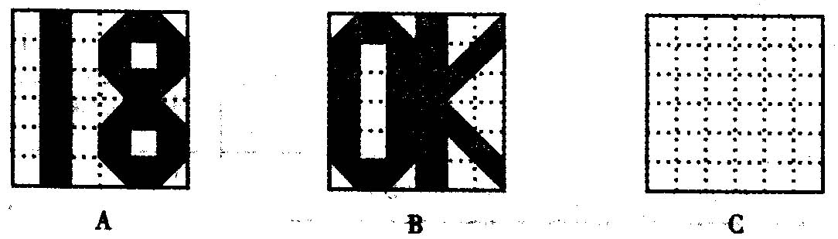

25、（10分）新华文具店的某种毛笔每支售价2.5元，书法练习本每本售价0.5元，该文具店为促销制定了两种优惠办法：

甲：买一支毛笔就赠送一本书法练习本；

乙：按购买金额打九折付款。

实验中学欲为校书法兴趣小组购买这种毛笔10支，书法练习本x(x≥10)本。

(1)请写出用甲种优惠办法实际付款金额y甲(元)与x(本)之间的函数关系式；

(2)请写出用乙种优惠办法实际付款金额y乙(元)与x(本)之间的函数关系式；

(3)若购买同样多的书法练习本时，你会选择哪种优惠办法付款更省钱；

26. （10分） 已知：三角形*ABC*中，∠*A*＝90°，*AB*＝*AC*，*D*为*BC*的中点，

（1）如图，*E*，*F*分别是*AB*，*AC*上的点，且*BE*＝*AF*，

求证：△*DEF*为等腰直角三角形*．*

（2）若*E*，*F*分别为*AB*，*CA*延长线上的点，仍有*BE*＝*AF*，其他条件不变，

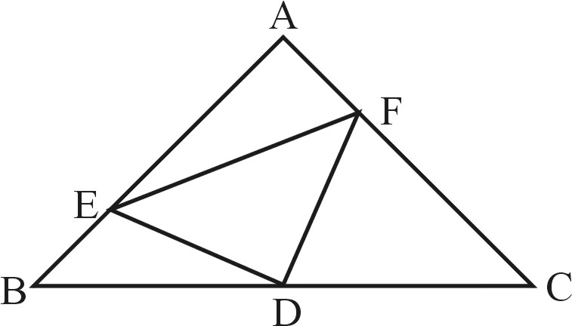那么，△*DEF*是否仍为等腰直角三角形？证明你的结论*．*

参考答案

一、选择：

1、C 2、A 3、B 4、B 5、C 6、D 7、D 8、C 9、A 10、B

二、填空：

11、y=x+8,(2<x<8).12、M17936.13、3，等边三角形14、（1，2）15、16、K=3.17、或 .18、答案不唯一。19、 20、①②③

三、简答题：

21、解：（1） （2）

 

22、解：（1） （2）

 

23、图略。

24、S1：S2=9；11，图略。

25、解：（1）甲种优惠办法的函数关系式， 依题意得

 (10≤x)

即 4分

（2）乙种优惠办法的函数关系式，依题意得

 (10≤x)

即 8分

（3）当买x≥10时，应该选择甲种方式购买。10分

26：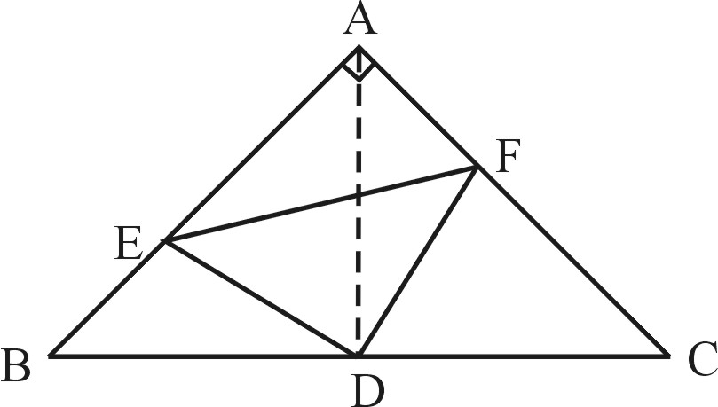证明：①连结

∵ ∠*BAC*＝90° 为*BC*的中点

∴*AD*⊥*BC* *BD*＝*AD*

∴∠*B*＝∠*DAC*＝45°

又*BE*＝*AF*

∴△*BDE*≌△*ADF* （SAS）

∴*ED*＝*FD* ∠*BDE*＝∠*ADF*

∴∠*EDF*＝∠*EDA*＋∠*ADF*＝∠*EDA*＋∠*BDE*＝∠*BDA*＝90°

∴△*DEF*为等腰直角三角形 5分

②若*E*，*F*分别是*AB*，*CA*延长线上的点，如图所示．

连结*AD*

∵*AB*＝*AC* ∠*BAC*＝90° *D*为*BC*的中点

∴*AD*＝*BD* *AD*⊥*BC*

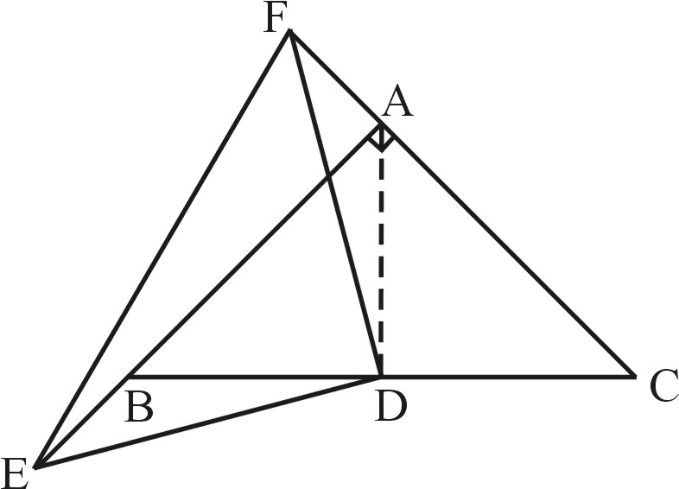∴∠*DAC*＝∠*ABD*＝45°

∴∠*DAF*＝∠*DBE*＝135°

又*AF*＝*BE*

∴△*DAF*≌△*DBE* （S.A.S）

∴*FD*＝*ED* ∠*FDA*＝∠*EDB*

∴∠*EDF*＝∠*EDB*＋∠*FDB*＝∠*FDA*＋∠*FDB*＝∠*ADB*＝90°

∴△*DEF*仍为等腰直角三角形 10分